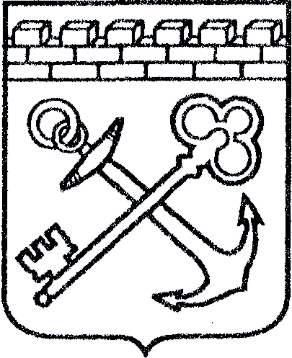

АДМИНИСТРАЦИЯ ЛЕНИНГРАДСКОЙ ОБЛАСТИ

КОМИТЕТ ПО КУЛЬТУРЕ ЛЕНИНГРАДСКОЙ ОБЛАСТИ

ПРИКАЗ
«___»____________2017 г. №_______________

Санкт-Петербург

Об установлении предмета охраны
объекта культурного наследия федерального значения
«Церковь Егерской слободки», 1885 г.

В соответствии со ст. 9.1, 20, 33 Федерального закона от 25 июня 2002 года № 73-ФЗ «Об объектах культурного наследия (памятниках истории и культуры) народов Российской Федерации», ст. 3 Положения о комитете по культуре Ленинградской области от 13 февраля 2008 года № 20, Положением о едином государственном реестре объектов культурного наследия (памятников истории и культуры) народов Российской Федерации, утвержденным приказом Минкультуры России от 3 октября 2011 года № 954, приказываю:
1.Установить предмет охраны объекта культурного наследия федерального значения «Церковь Егерской слободки», 1885 г., поставленного на государственную охрану Указом Президента Российской Федерации от 20 февраля 1995 года № 176 «Об утверждении перечня объектов исторического и культурного наследия федерального (общероссийского) значения», расположенного по адресу (местонахождение): Ленинградская область, Гатчинский муниципальный район, Гатчинское городское поселение, г. Гатчина, ул. Круговая, дом 7, строение 1, согласно приложению к настоящему приказу.
2. Отделу по осуществлению полномочий Российской Федерации в сфере объектов культурного наследия департамента государственной охраны, сохранения и использования объектов культурного наследия комитета по культуре Ленинградской области обеспечить внесение соответствующих сведений в единый государственный реестр объектов культурного наследия (памятников истории и культуры) народов Российской Федерации.
3. Настоящий приказ вступает в силу со дня его официального опубликования.
4. Контроль за исполнением настоящего приказа возложить на заместителя начальника департамента государственной охраны, сохранения и использования объектов культурного наследия комитета по культуре Ленинградской области.

Председатель комитета по культуре
Ленинградской области Е.В.Чайковский

Согласовано:

Заместитель председателя - начальник департамента государственной охраны, сохранения и использования объектов культурного наследия комитета по культуре Ленинградской области
_____________________________ А.Н.Карлов

Заместитель начальника департамента государственной охраны, сохранения и использования объектов культурного наследия комитета по культуре Ленинградской области
_____________________________ Г.Е.Лазарева

Начальник отдела по осуществлению полномочий Российской Федерации в сфере объектов культурного наследия департамента государственной охраны, сохранения и использования объектов культурного наследия комитета по культуре Ленинградской области
______________________________ Г. М. Орлова

Начальник сектора правового обеспечения департамента государственной охраны, сохранения и использования объектов культурного наследия комитета по культуре Ленинградской области
_______________________________О.А. Лавриненко

Ознакомлен:

Начальник отдела по осуществлению полномочий Российской Федерации в сфере объектов культурного наследия департамента государственной охраны, сохранения и использования объектов культурного наследия комитета по культуре Ленинградской области
______________________________ Г. М. Орлова

Заместитель начальника департамента государственной охраны, сохранения и использования объектов культурного наследия комитета по культуре Ленинградской области
_____________________________ Г.Е.Лазарева

Подготовлено:
Главный специалист отдела по осуществлению полномочий Российской Федерации в сфере объектов культурного наследия департамента государственной охраны, сохранения и использования объектов культурного наследия комитета по культуре Ленинградской области
_________________________________ Н.П.Большакова

Приложение
к приказу комитета по культуре
Ленинградской области
от «___»________2017 г. №______________

ПРЕДМЕТ ОХРАНЫ
объекта культурного наследия федерального значения
«Церковь Егерской слободки», 1885 г.
расположенного по адресу (местонахождение): Ленинградская область, Гатчинский муниципальный район, Гатчинское городское поселение, г. Гатчина, ул. Круговая, дом 7, строение 1
Предметом охраны объекта культурного наследия федерального значения «Церковь Егерской слободки», 1885 г. являются:
1.Градостроительная охрана
Местоположение объекта на территории города Гатчины;
Местонахождение объекта на участке.
2. Архитектурная охрана
Объемно-пространственная композиция шестикупольного храма с колокольней;
Конфигурация, форма, материал и габариты кровли: здание церкви увенчано пятью куполами луковичной формы на высоких барабанах, покрытые металлической кровлей, центральный купол самый большой, шестой купол венчает невысокую колокольню, расположенную над входом в церковь;
Композиция и архитектурно-художественное оформление фасадов: декоративные элементы фасадов – кокошники, колонны и пилястры, оконные проемы выполнены в русском стиле; главный вход декорирован двумя мощными колоннами с арочным антаблементом, продолжающимся далее в виде колокольни, на которой нижние колонны дублируются меньшими, менее массивными, в стилизованном арочном проеме помещена икона Богородицы;
Количество, расположение, конфигурация оконных и оформление оконных и дверных проемов храма;
Материалы и характер заполнения оконных и дверных проемов;
Строительные конструкции: стены из парицкой плиты и кирпича; каркасы куполов, металлические балки;
Пространственно-планировочная структура интерьеров храма.

